Final de Laboratorio de Computación 1

**X-Commerce**

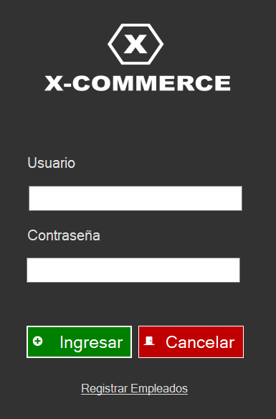

El sistema comenzará con una pantalla de Login en la cual se deberá ingresar el Usuario y la Contraseña para poder ingresar al sistema. Este usuario deberá ser la primera letra del nombre seguido del apellido sin espacios en blancos. Por ejemplo, si fuese él nombre del empleado Cristian y el apellido Daud el usuario será cdaud (todo en minúsculas). En el caso de que el usuario ya exista en el archivo, se le agregará una letra más a del nombre hasta que el nombre de usuario formado no exista en El archivo de usuarios. La contraseña por defecto será P$assword. La contraseña deberá ser encriptada para que si se accede al archivo no se la pueda ver. Una vez que se verifique que el usuario y la contraseña son correctos deberá permitir el acceso al sistema registrando o grabando quién es el usuario logueado para que luego pueda verse en la pantalla principal.

NOTA: Al final de este documento se mostrará cuál es el código fuente para poder crear el nombre de usuario y como encriptar la contraseña.

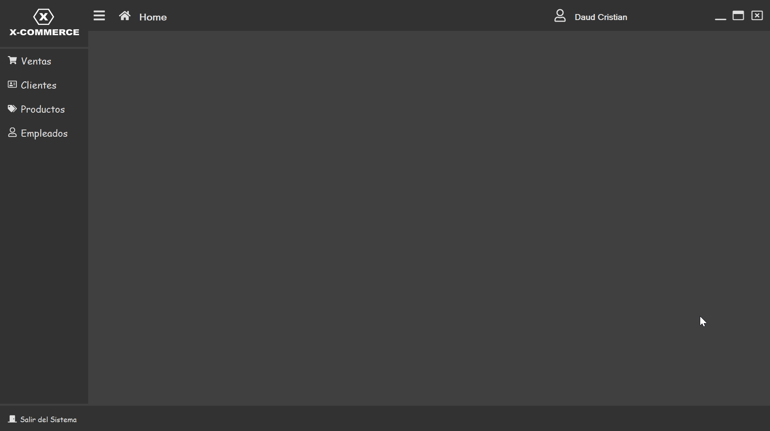

Una vez que entramos en la pantalla principal, podemos encontrar en la parte izquierda un menú en donde contiene ventas, clientes, productos y empleados. en la parte inferior está el botón de salir del sistema en la parte superior izquierda podemos encontrar el nombre del usuario que está logueado y en la parte superior derecha podemos encontrar el home y un botón que hace desplegable el menú.

Los formularios que se abrirán deberán estar dentro del panel central, que es un panel contenedor en el cual se abrirán la totalidad de los formularios.

**Empleados**

Ahora nos dirigimos al menú y seleccionamos la opción empleados, se abrirá la consulta de empleados en la cual se visualizarán las siguientes columnas: Legajo, Apellido y Nombre, Dirección completa, DNI y Fecha de Nacimiento. En el panel de búsqueda podrías buscar por el legajo el apellido y el nombre o por el DNI. La búsqueda se ejecutará al presionar el botón buscar o al presionar el enter en el casillero de búsqueda. El caso de estar vacío y presionar buscar no deberá ejecutar la acción de búsqueda.

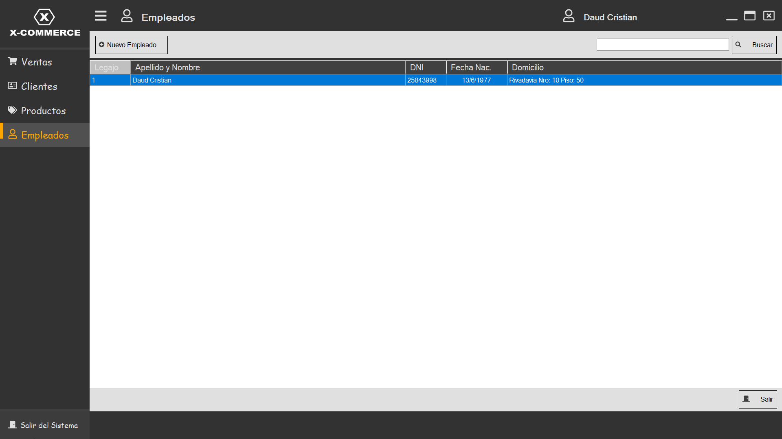

Si presionamos en el botón nuevo empleado se abrirá **centrado** en el formulario padre un formulario en donde podremos dar de alta un nuevo empleado. Recordemos que cada vez qué demos de alta un empleado crearemos el usuario. Cabe aclarar que el campo apellido y nombre debe aparecer en la grilla como si fuese un solo campo, como así también el campo de domicilio se verá como si fuese un solo campo pero ahí está comprendido la calle el número, el departamento y el piso, en el caso de que piso y departamento no contengan ningún valor los mismos no deberán aparecer en la descripción, por ejemplo si tiene piso o departamento se deberá anteponer el nombre piso o el nombre departamento (Dpto) cuando se muestre en el la columna.

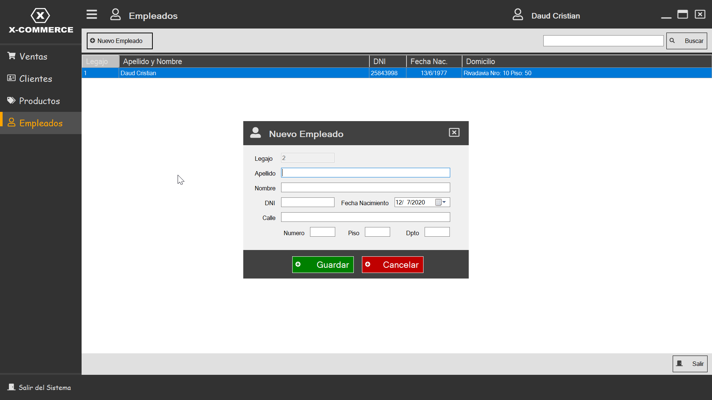

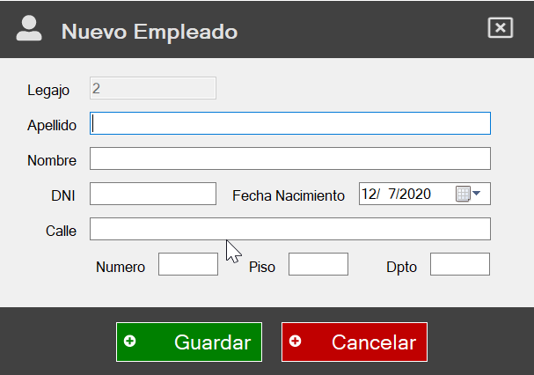

El formulario de nuevo empleado encontraremos los siguientes datos legajo, apellido, nombre, fecha nacimiento, calle, número, piso, departamento, de estos datos mencionados los campos obligatorios son los siguientes: legajo, apellido, nombre, DNI, fecha de nacimiento (por defecto tomará la fecha del día), calle, número, siendo piso y departamento datos NO obligatorios.

* El legajo del empleado deberá ser un auto incremental, o sea tomara el ultimo número asignado y le sumará 1, qué quiere decir esto, que el empleado no lo cargará, y que por cada vez que registremos un empleado nuevo éste será se irá incrementando de 1 en 1.
* Se deberá validar que el DNI no contenga menos de 7 y más de 8 dígitos.
* El número de calle deberá ser menor a 4 dígitos el número de departamento y el número de piso deberán ser menor a dos dígitos.
* La fecha de nacimiento deberá ser por defecto la fecha actual de la máquina.
* Hay que recordar que al grabar un empleado se debe crear en el mismo instante el usuario de este.
* Al grabar los datos se deberá actualizar tanto el archivo txt como la lista estática.

**Clientes**

Ahora nos dirigimos al menú y seleccionamos la opción clientes, se abrirá la consulta de clientes en la cual se visualizarán las siguientes columnas: Código, Apellido y Nombre, Dirección completa, DNI y Fecha de Nacimiento. En el panel de búsqueda podrías buscar por el código, el apellido y el nombre o por el DNI. La búsqueda se ejecutará al presionar el botón buscar o al presionar el enter en el casillero de búsqueda. El caso de estar vacío y presionar buscar no deberá ejecutar la acción de búsqueda.

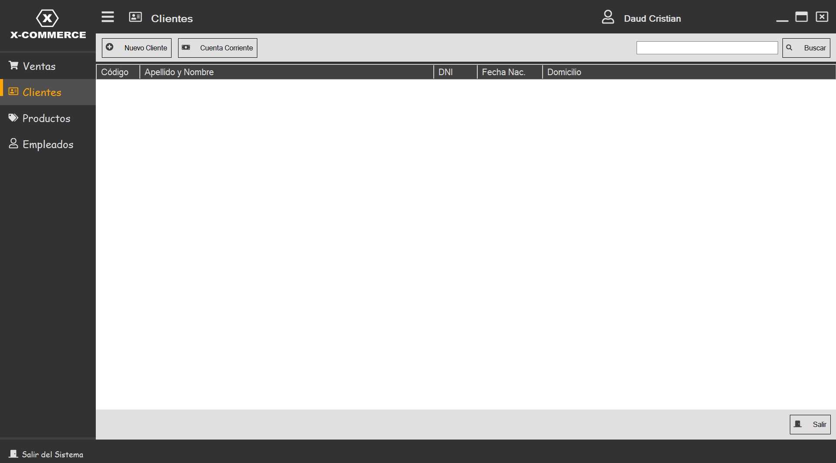

Si presionamos en el botón nuevo cliente se abrirá **centrado** en el formulario padre un formulario en donde podremos dar de alta un nuevo cliente. Cabe aclarar que el campo apellido y nombre debe aparecer en la grilla como si fuese un solo campo, como así también el campo de domicilio se verá como si fuese un solo campo pero ahí está comprendido la calle el número, el departamento y el piso, en el caso de que piso y departamento no contengan ningún valor los mismos no deberán aparecer en la descripción, por ejemplo si tiene piso o departamento se deberá anteponer el nombre piso o el nombre departamento (Dpto) cuando se muestre en el la columna.

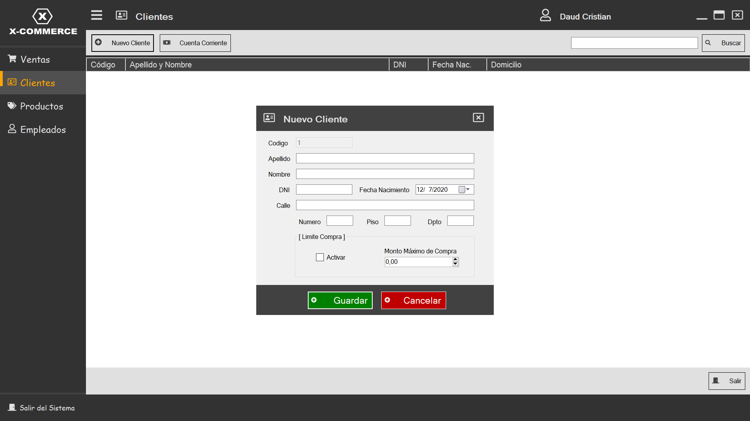

El formulario de nuevo cliente encontraremos los siguientes datos código, apellido, nombre, fecha nacimiento, calle, número, piso, departamento, Limite de compra y en caso de activar el límite de compra el monto máximo que podrá tener en cuenta corriente. De estos datos mencionados los campos obligatorios son los siguientes: código, apellido, nombre, DNI, fecha de nacimiento (por defecto tomará la fecha del día), calle, número, siendo piso y departamento datos NO obligatorios.

* El Código del cliente deberá ser un auto incremental, o sea tomará el ultimo número asignado y le sumará 1, qué quiere decir esto, que el empleado no lo cargará, y que por cada vez que registremos un cliente nuevo éste será se irá incrementando de 1 en 1.
* Se deberá validar que el DNI no contenga menos de 7 y más de 8 dígitos.
* El número de calle deberá ser menor a 4 dígitos el número de departamento y el número de piso deberán ser menor a dos dígitos.
* La fecha de nacimiento deberá ser por defecto la fecha actual de la máquina.
* El monto máximo de compra es el monto máximo que podrá deber al negocio. Ejemplo si ponemos en ese campo $ 10.000 pesos, el cliente viene y compra con un monto de $ 7.000 pesos, al día siguiente compra otras cosas de $ 1.000 pesos. A la semana quiere comprar por última vez otras cosas de $ 3.000 pesos en ese instante cuando vaya a querer grabar en el sistema le deberá avisar de qué está sobre excedido en el monto máximo que permite tener acumulado ($ 10.000) y en ese caso no deberá poder grabar la factura. Si el cliente hace un pago de $ 5000 pesos en cuentas corrientes, ahí se le activará el margen para que pueda comprar por un monto de $ 3.000 pesos.
* Recordemos que hay un cliente por defecto que se llama consumidor final, él mismo no deberá aparecer en la lista de clientes solo deberá aparecer por defecto en la pantalla de facturación cuando estamos por crear una factura nueva.
* Al grabar los datos se deberá actualizar tanto el archivo txt como la lista estática.

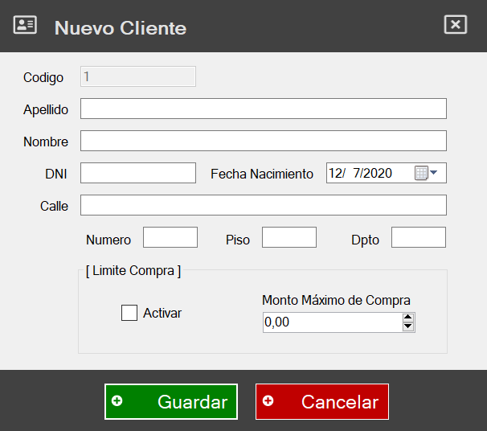

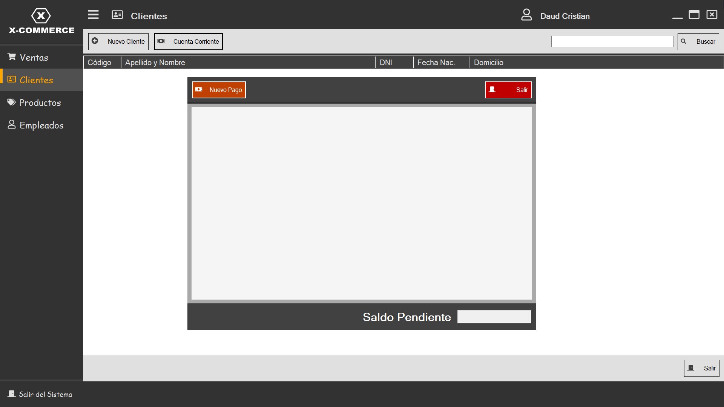

Si el usuario presiona en el botón cuenta corriente se abrirá en el medio del formulario padre un formulario de cuentas corrientes en el cual se podrán realizar pagos a cuenta de la deuda que el cliente tiene. En la grilla se mostrará todas las facturas que tiene el cliente **pendiente de pago,** las que están pagadas no se deberán mostrar en la misma. En la parte inferior vemos el total del saldo pendiente o sea el saldo que tiene por pagar el cliente.

Cada vez que se efectuó un pago se debe actualizar tanto los datos de la grilla como los datos del saldo en la parte inferior. Recordemos siempre actualizar tanto las listas estáticas como los txt correspondientes.

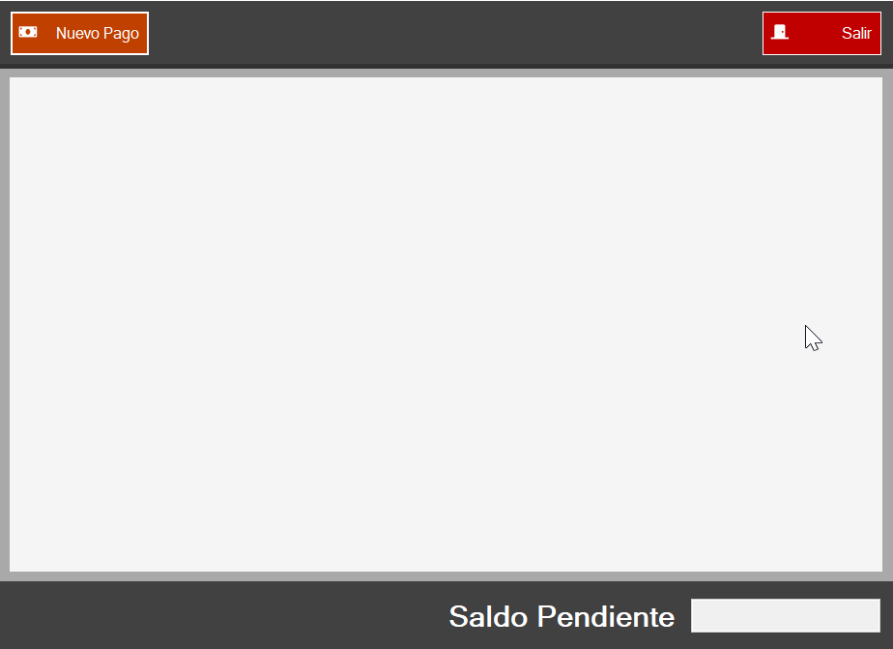

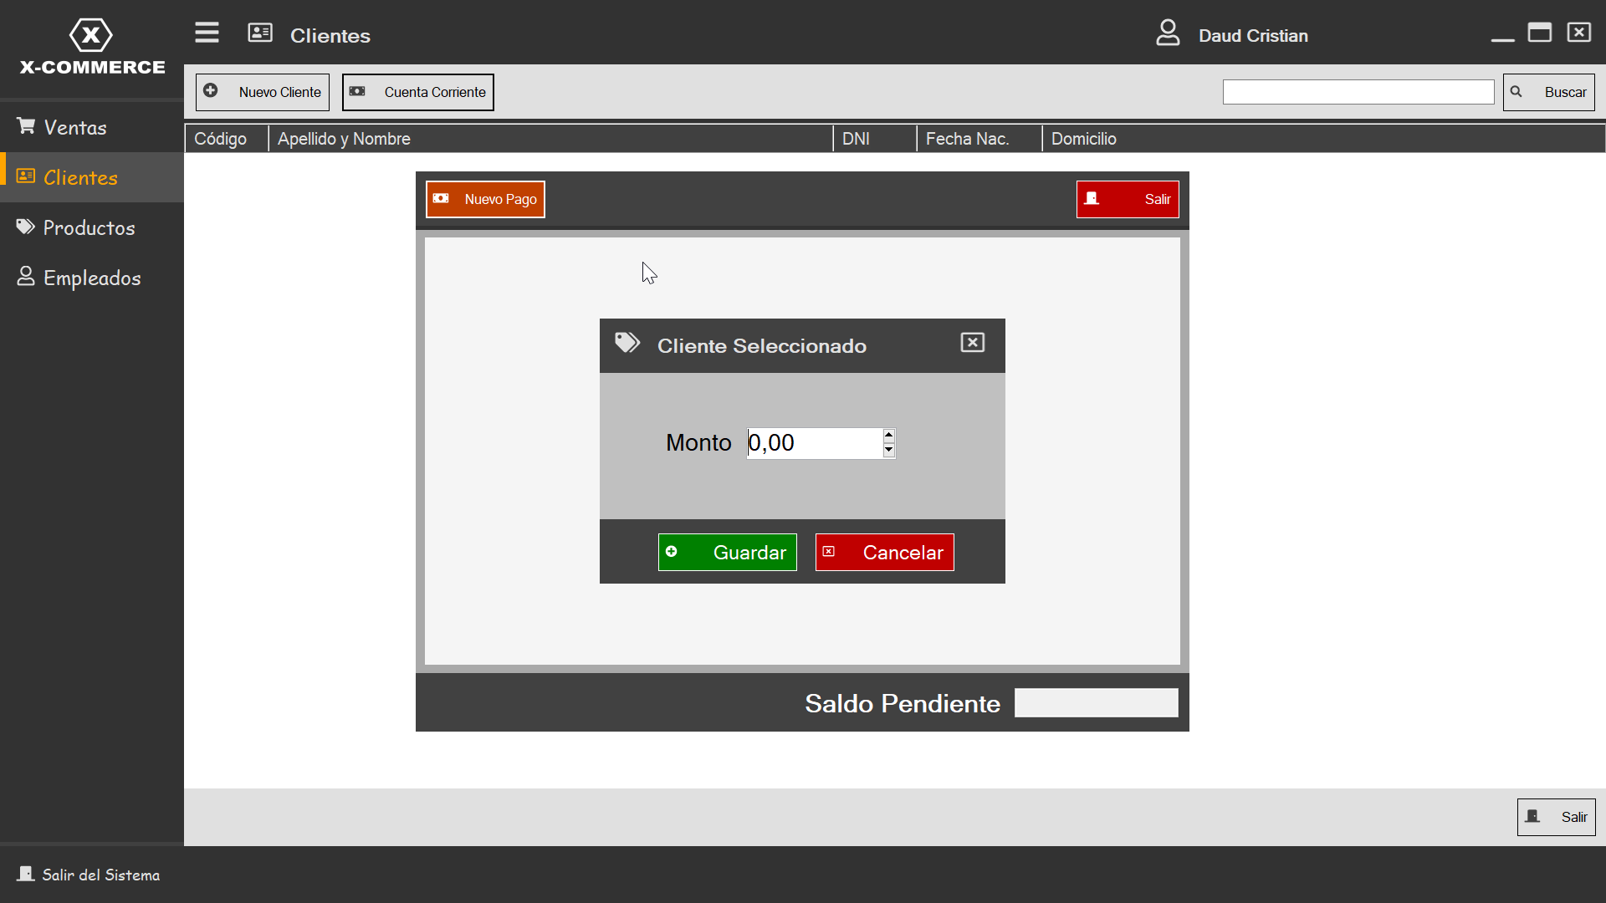

Si presionamos en el botón nuevo pago, se abrirá un formulario en el cual se deberá mostrar el cliente seleccionado y en el lugar del monto se deberá mostrar el total de la deuda, en caso de que el cliente no quiera pagar la totalidad se podrá cambiar este valor. Tener en cuenta que no se podrá pagar con un valor igual a Cero. El valor del monto no puede ser menor a 0.

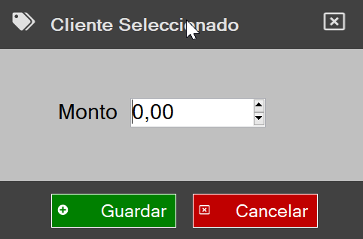

**Productos**

Ahora nos dirigimos al menú y seleccionamos la opción productos, se abrirá la consulta de productos en la cual se visualizarán las siguientes columnas: Código, Código de Barra, Descripción, Precio Venta y Stock Actual. En el panel de búsqueda podrías buscar por el código, Código de barra y descripción. La búsqueda se ejecutará al presionar el botón buscar o al presionar el enter en el casillero de búsqueda. El caso de estar vacío y presionar buscar no deberá ejecutar la acción de búsqueda.

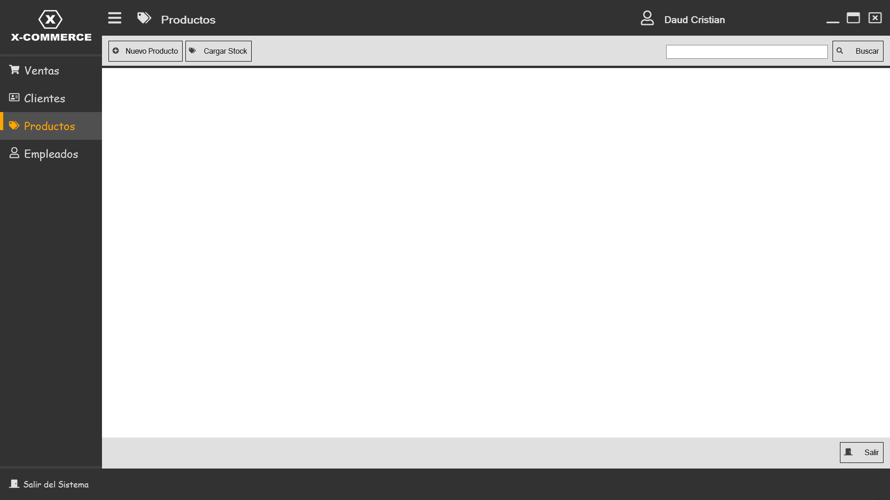

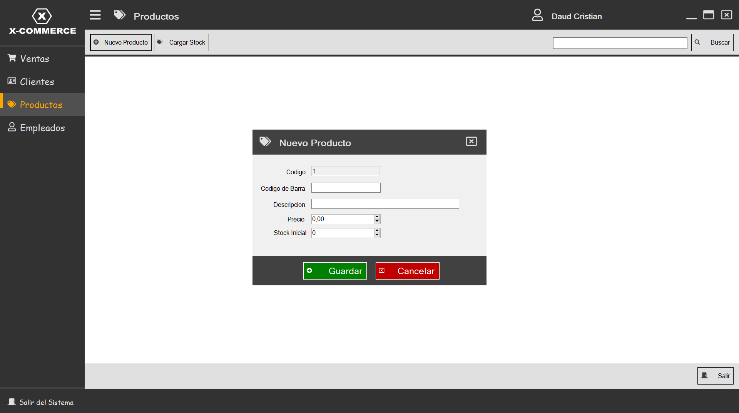

El formulario de nuevo producto encontraremos los siguientes datos código, código de barra, descripción, precio venta y el Stock Inicial. De estos datos mencionados los campos obligatorios son TODOS.

* El Código del cliente deberá ser un auto incremental, o sea tomará el último número asignado y le sumará 1, qué quiere decir esto, que el empleado no lo cargará, y que por cada vez que registremos un cliente nuevo éste será se irá incrementando de 1 en 1.
* El Monto de venta debe ser mayor a cero.
* El Stock Inicial puede ser cero o mayor.

Al grabar los datos se deberá actualizar tanto el archivo txt como la lista estática.

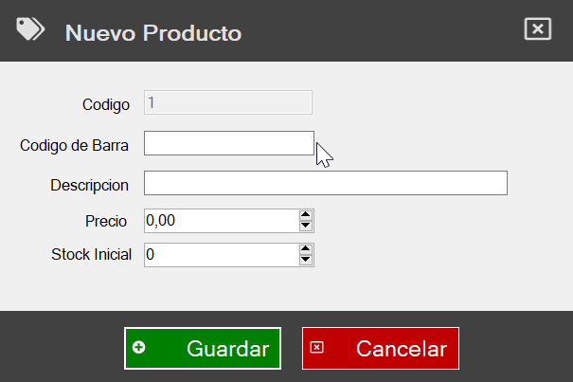

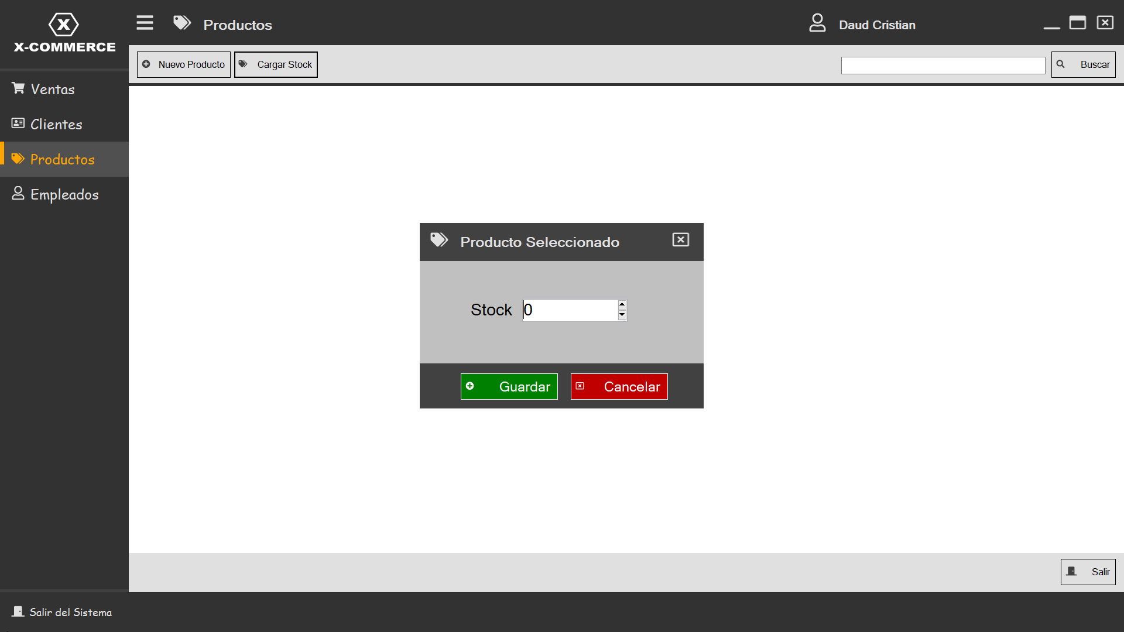

Al presionar botón cargar stock se abrirá un formulario en medio del formulario padre en el cual podremos cargar los productos que se les compro a un proveedor, no así el precio, solamente la cantidad de producto del mismo que se le compró a un proveedor. Una vez que grabemos deberá incrementar el stock y se deberá actualizar la grilla de consulta de stock, en la cual se muestra el stock actual.

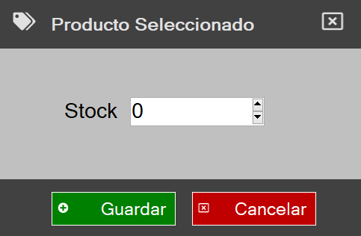

**FACTURACION**

Al presionar el menú ventas se nos abrirá una pantalla de facturación en la cual podremos emitir facturas a un cliente por defecto que es consumidor final. Comencemos, en la parte superior podemos ver número de factura este número de factura está precedido por un tipo de factura, este tipo de factura puede ser A B o C. Cada uno de estos tipos tienen su número incremental propio. Demos un ejemplo: si está seleccionado a tipo de factura A y nosotros deberemos mostrar el último número cargado para el tipo A y le incrementamos 1, ahora, sí seleccionamos el Tipo B tendrá que cambiar el último número y poner el máximo número para el tipo seleccionado esto se deberá hacer con el evento selected change commit del combobox.

Al lado derecho debemos mostrar la fecha actual del sistema.

El sector de clientes por defecto como dijimos anteriormente se cargará el cliente consumidor final, en el caso de que nosotros queremos poner otro cliente para la venta, se nos activará el campo código para que podamos ingresar el código o el DNI del cliente, se ejecutará la búsqueda y nos traerá el cliente si es que lo encuentra, en el caso de no hacerlo se nos abrirá un lugar de búsqueda de clientes en el cual podremos seleccionarlo y traerlo a hacia la factura. En el caso de que no exista el cliente presionando en el botón más a la par del sector de clientes podremos dar de alta un nuevo cliente, si damos de alta este cliente, cuando salga del nuevo cliente deberá mostrar el cliente ya cargado.

Luego vemos un sector donde aparece código descripción Precio cantidad y subtotal. Esta sección es en la cual nosotros podremos buscar los productos que el cliente está por comprar. En el campo código se buscará por código del producto o por su código del barra, esta búsqueda cabe aclarar que es una búsqueda exacta, ahora en el caso de no estar el producto que estamos ingresando deberá mostrar el LookUp de productos en lo cual debemos buscar seleccionar y traerlo para el ingreso a la compra.

Por defecto cómo se toma como cantidad 1, esto quiere decir que si nosotros en el campo código presionamos el enter, se ejecuta la búsqueda si lo encuentra el producto se agrega directamente la grilla con cantidad 1, en el caso de que exista ya ese producto cargado la grilla, sólo deberá actualizar la cantidad y el subtotal. En el caso de que presionemos el botón activar cantidad cuando nosotros busquemos en el campo código un producto en vez de agregar por defecto con 1 se irá el foco a el campo cantidad, con en el cual podremos ingresar una cantidad mayor a 1. Esto es para los casos en que por ejemplo: El cliente está llevando 10 coca colas

Cada vez que agregamos un producto a la grilla se deberá actualizar el subtotal y el total teniendo en cuenta que el subtotal es la sumatoria de todos los subtotales de los ítems en la grilla. En el caso de que tengamos un descuento mayor a cero esto se deberá calcular y mostrar el total correspondiente. Si nosotros modificamos el descuento (recordar que está en porcentaje) se desencadena un evento change del descuento, con lo cual podremos ir calculando el total de la factura.

Si presionamos el botón eliminar ítem nos aparecerá un formulario en el medio, nn el cual por defecto mostrará el total de los ítems seleccionados. Sí deseamos borrar todos solamente debemos presionar el botón aceptar, en el caso que no se modificará ese valor y se quitara del ítem seleccionado la cantidad registrada y se deberá actualizar tanto el subtotal de la grilla como el subtotal de la parte inferior más el total de la factura.

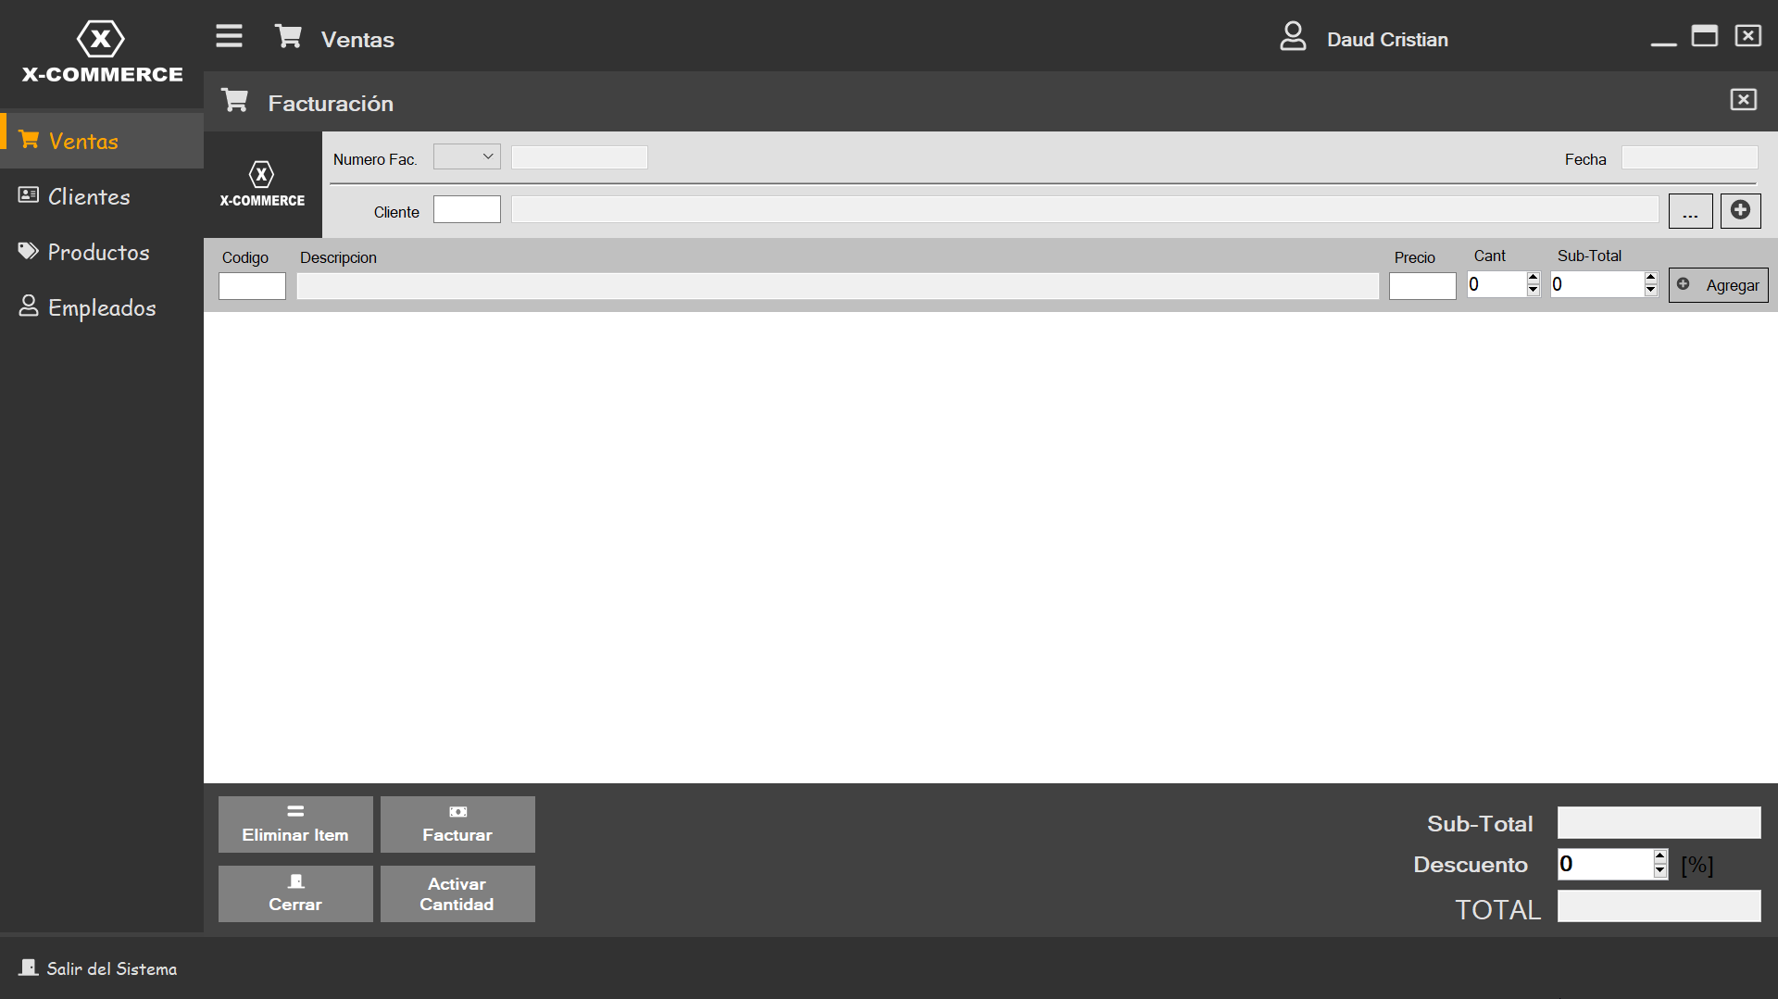

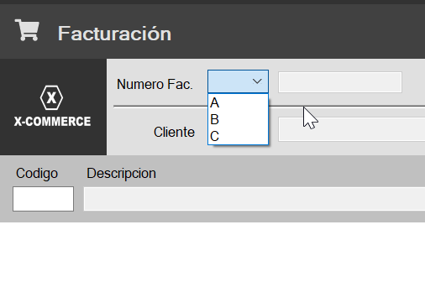

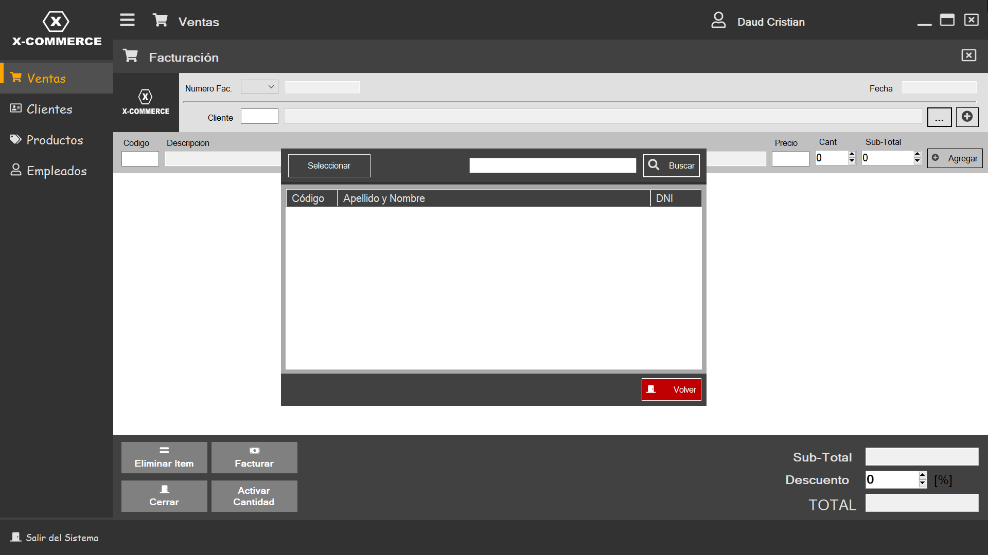

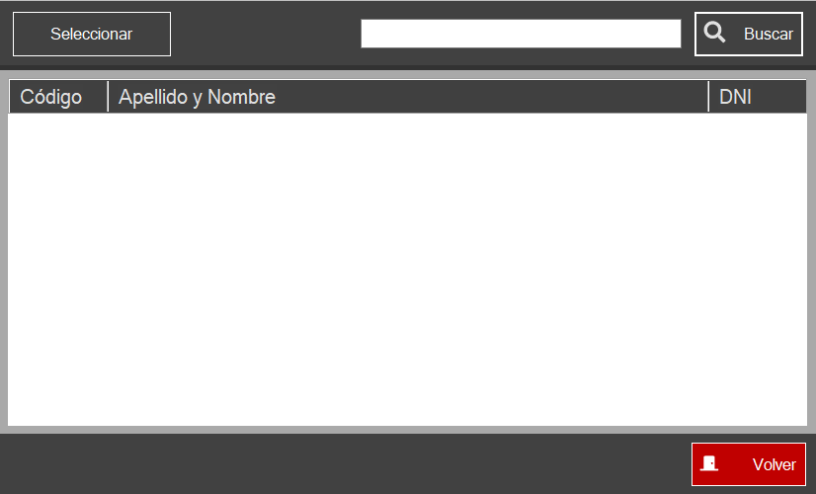

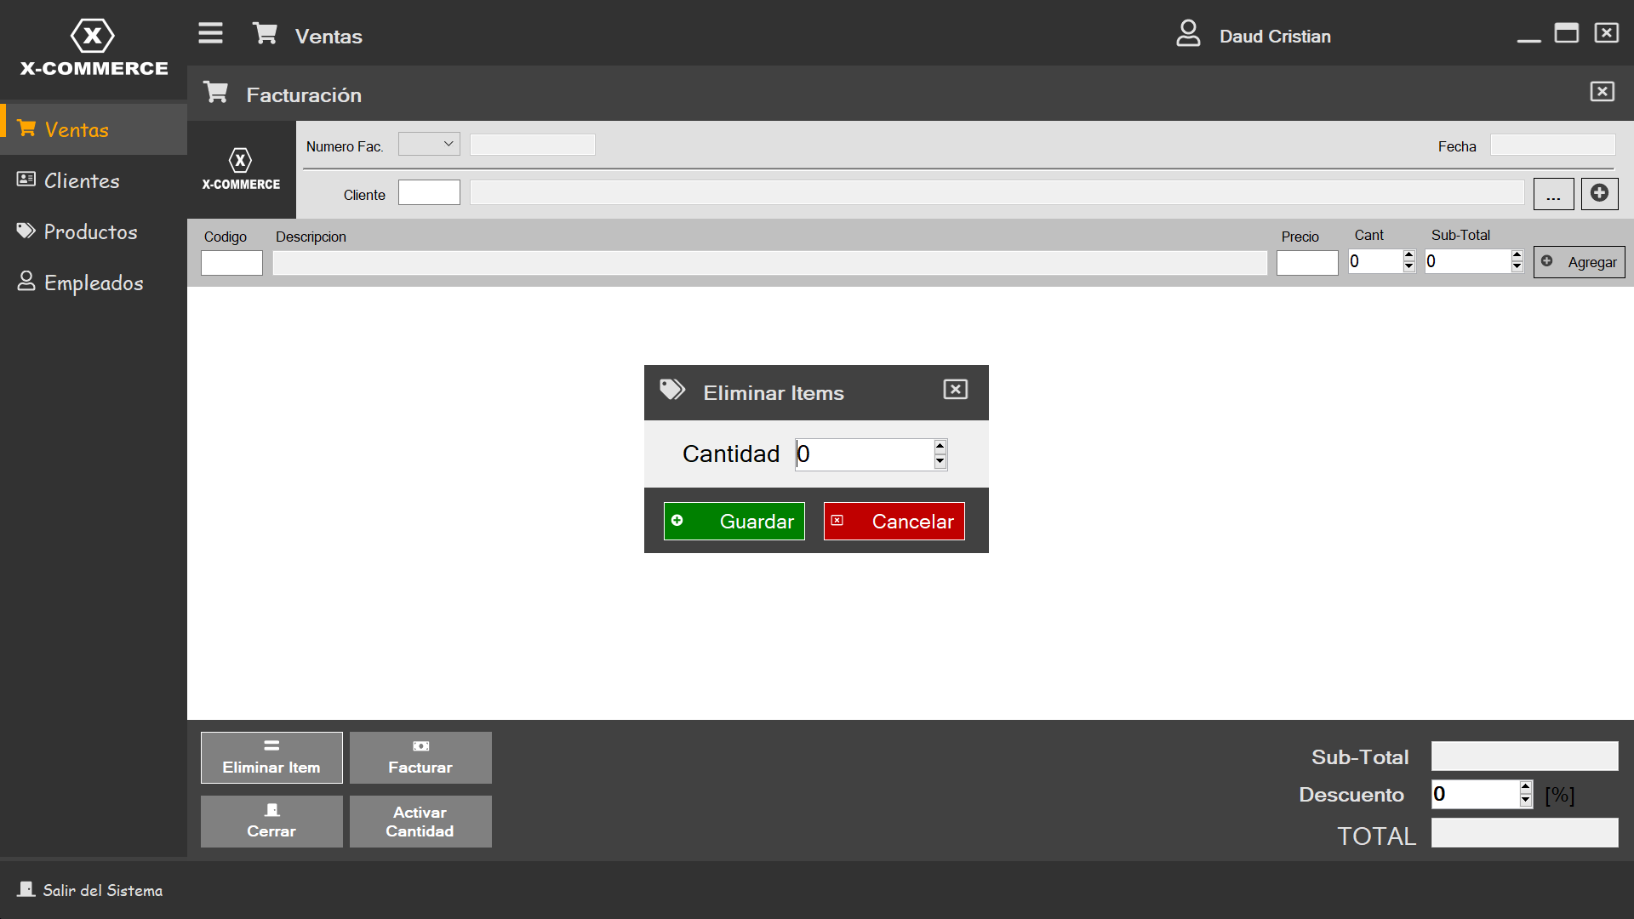

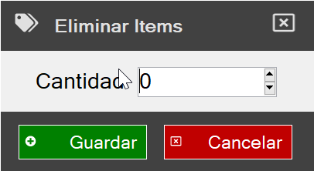

Cuando se termina de hacer la carga de todos los productos que está por llevar o comprar el cliente se deberá presionar en el botón facturar para poder emitir el pago correspondiente. Este pago puede ser de 2 maneras puede ser:

* Cuenta corriente
* Efectivo

En el caso de ser cuenta corriente solo se activará el combobox cuando el cliente sea distinto a El consumidor final, en el caso de que sea consumidor final sólo se podrá pagar en efectivo y no se activará la parte de cuenta corriente. Si yo selecciono por ejemplo el cliente Daud Cristian, cuando presione el botón facturar se podrá activar sí quiero pagar en efectivo o en cuentas corrientes. En el caso de hacerlo en efectivo solo se deberá grabar en los archivos txt correspondientes y sus las listas estáticas y en el caso de ser cuentas corrientes se deberá grabar en los archivos de facturas correspondientes y a su vez en la cuenta corriente del cliente seleccionado.

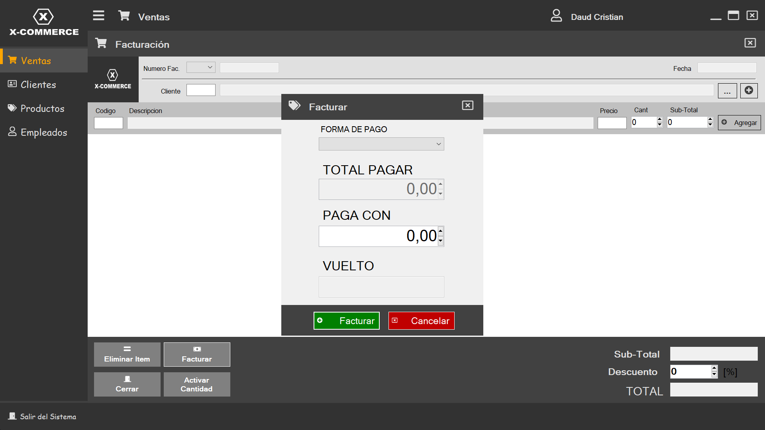

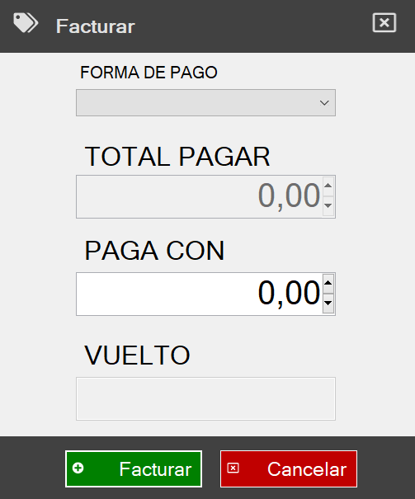

Especificaciones Técnicas

Las solución de deberá llama XCommerce.

Estructura de Archivos

